[**github中删除一个repository**](http://www.cnblogs.com/lpshou/p/3188189.html)

来源: http://www.cnblogs.com/lpshou/p/3188189.html

（1） 首先进入相应的repository，然后点击setting

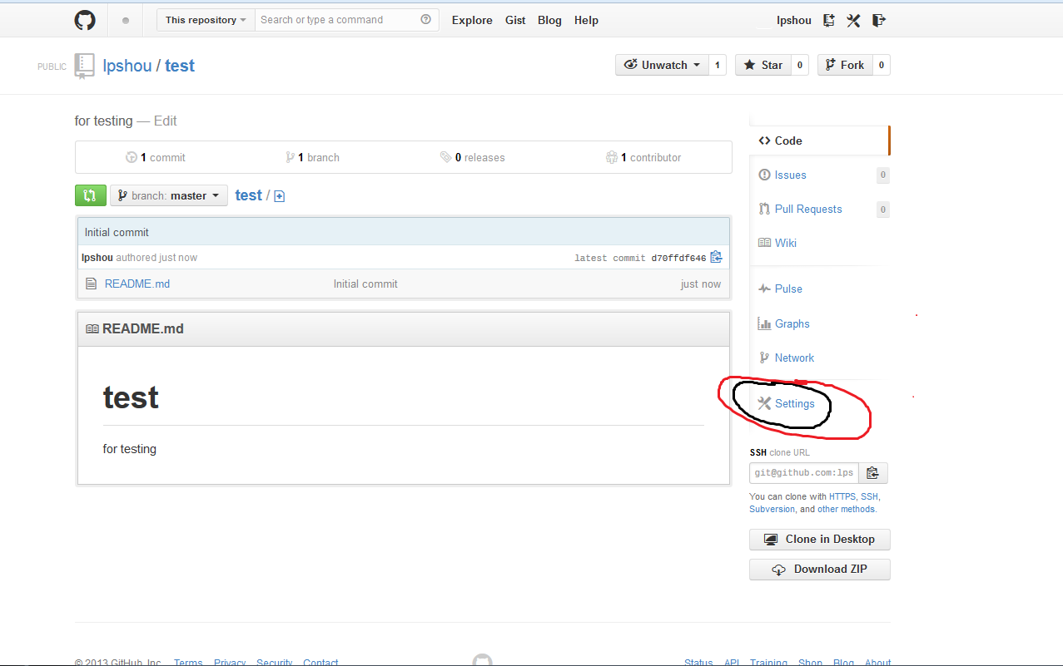

2，点击 delete the repository

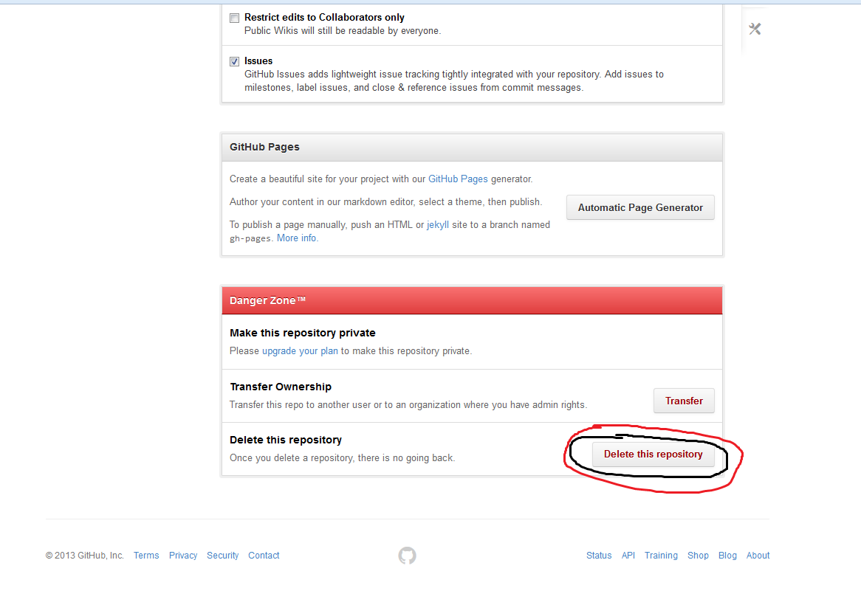

（3） 输入要删除的repository名字，即可删除

